VENDIM

Nr. 193, datë 24.11.2017

MBI MIRATIMIN E “RREGULLAVE

TË PËRKOHSHME PËR MEKANIZMIN BALANCUES TË ENERGJISË ELEKTRIKE”

Në mbështetje të neneve 16; 98 dhe 100 të ligjit nr. 43/2015, “Për sektorin e energjisë elektrike”; nenit 5 të VKM-së nr. 244/2016, “Për miratimin e kushteve për vendosjen e detyrimit të shërbimit publik, që do të zbatohen ndaj të licencuarve në sektorin e energjisë elektrike, të cilët ushtrojnë aktivitetin e prodhimit, transmetimit, shpërndarjes dhe furnizimit me energji elektrike”; pikën 3.3 të VKM-së nr. 519/2016, “Për miratimin e modelit të tregut të energjisë elektrike”; vendimit të bordit të ERE-s nr. 139, datë 15.8.2016, “Rregullat e Përkohshme të Tregut Shqiptar të Energjisë Elektrike”; si dhe nenit 26 të “Rregullave të organizimit, funksionimit dhe procedurave të ERE-s”, miratuar me vendimin e bordit të ERE-s, nr. 96, datë 17.6.2016, bordi i ERE-s, në mbledhjen e tij të datës 24.11.2017, mbasi shqyrtoi relacionin e përgatitur nga Drejtoria e Licencimit dhe Monitorimit të Tregut, për miratimin e “Draftrregullave të Përkohshme për Mekanizmin Balancues të Energjisë Elektrike”,
konstatoi se:
- ERE, me vendimin nr. 124, datë 16.8.2017, filloi procedurat për miratimin e “Rregullave të përkohshme për mekanizmin balancues të energjisë elektrike”.
- ERE, me shkresën nr. 100/33 prot., datë 16.8.2017, publikoi për 3 ditë me radhë në median e shkruar njoftimin për vendimmarrjen e sipërcituar të bordit, duke filluar nga data 18 gusht 2017. Me anë të këtij njoftimi u ftuan të gjitha palët e interesuara për të shprehur opinionet dhe komentet e tyre brenda 15 ditëve pune.
- Po ashtu, me shkresën nr. 560 prot., datë 21.8.2017, ERE dërgoi “Rregullat e përkohshme për mekanizmin balancues të energjisë elektrike”, për marrje mendimi, pranë subjekteve: KESH sh.a., OSHEE sh.a., MEI, Autoriteti i Konkurrencës.
- KESH sh.a., me shkresën nr. 4473/1 prot., datë 8.9.2017, ka paraqitur në ERE komentet mbi “Draftrregullat e përkohshme për mekanizmin balancues të energjisë elektrike”, të cilat nuk u pranuan nga ERE.
- Autoriteti i Konkurrencës, me shkresën nr. 346/1 prot., datë 20.9.2017, bëri me dije se ky akt nënligjor nuk bie në kundërshtim me ligjin nr. 9121, datë 28.7.2003, “Për mbrojtjen e konkurrencës”, i ndryshuar.
- OSHEE sh.a., me shkresën nr. 19944/1 prot., datë 21.9.2017, ka dhënë komentet e saj mbi “Draftrregullat e përkohshme për mekanizmin balancues të energjisë elektrike”, të cilat kryesisht u pranuan.
- Me shkresën nr. 5039/1 prot., datë 5.10.2017, OST sh.a. ka ridërguar draftin e përpunuar me sugjerimet e ERE-s, duke i marrë në konsideratë ato dhe reflektuar në “Draftrregullat e përkohshme për mekanizmin balancues të energjisë elektrike”, së bashku me disa ndryshime të tjera, të cilat OST sh.a. i ka gjykuar të nevojshme pas rishikimit të kësaj rregullore.
- Sekretariati i Komunitetit të Energjisë i ka ofruar ndihmë teknike OST sh.a. në lidhje me hartimin e Rregullave të Përkohshme për Mekanizimin e Balancimit të Energjisë Elektrike.
- ERE organizoi një seancë dëgjimore, datë 7.11.2017, për të dëgjuar opinionin e palëve në lidhje me finalizimin e Draftrregullores. Palët në këtë seancë shprehën përgjithësisht dakordësinë mbi këtë Draftrregullore.
Për gjithë sa më sipër, bordi i ERE-s

VENDOSI:

1. Të miratojë “Rregullat e Përkohshme për Mekanizmin Balancues të Energjisë Elektrike (Rregullat e Përkohshme për Mekanizmin Balancues bashkëlidhur)”.
2. Drejtoria Juridike dhe e Mbrojtjes së Konsumatorit të njoftojë të interesuarit për vendimin e bordit të ERE-s.
Ky vendim hyn në fuqi më 1 janar 2018.
Ky vendim botohet në Fletoren Zyrtare.
Kërkesa për rishikimin e këtij vendimi mund të bëhet në ERE brenda 7 ditëve kalendarike.
Ky vendim mund të ankimohet në Gjykatën Administrative Tiranë, brenda 30 ditëve kalendarike nga botimi në Fletoren Zyrtare.

KRYETARI
Petrit Ahmeti

RREGULLAT E PERKOHËSHME
PËR MEKANIZMIN BALANCUES
TË ENERGJISË ELEKTRIKE
(RREGULLAT PËR MEKANIZMIN BALANCUES)

Neni 1

Përmbajtja

1. Rregullat e Përkohshme për Mekanizmin Balancues të Energjisë Elektrike (Rregullat për Mekanizmin Balancues) rregullojnë tregun balancues përfshirë përgjegjësinë për balancim të pjesëmarrësve të tregut të energjisë elektrike, të drejtat dhe përgjegjësitë e ofruesve të shërbimeve balancuese, mekanizmin për përcaktimin e çmimit për shërbimet balancuese të shfrytëzuara nga Operatori i Sistemit Transmetues, mekanizmin për përcaktimin e çmimeve të disbalancave, kompensimin financiar të disbalancave të palëve përgjegjëse për balancim dhe çështje të tjera që lidhen me operimin e tregut sipas kërkesave që dalin nga ligji nr. 43/2015, “Për sektorin e energjisë elektrike” në fuqi dhe korniza ligjore e Komunitetit të Energjisë.
2. Qëllimi është të sigurojë një mekanizëm balancues efikas dhe jodiskriminues, i cili do të nxisë pjesëmarrësit e tregut që janë palë përgjegjëse për balancim për të mbajtur balancën e sistemit, si dhe për të ofruar shërbime balancuese.

Neni 2

Fushëveprimi

1. Këto rregulla mbulojnë periudhën kohore pas afatit të ndryshimeve të skeduleve apo nominimeve të palëve përgjegjëse për balancim dhe ndërmjet palëve përgjegjëse për balancim në pajtim me rregullat e tregut në fuqi sipas vendimit të ERE-s nr. 139, datë 15.8.2016, “Rregullat e Përkohshme të Tregut Shqiptar të Energjisë Elektrike”. Instruksionet dispeçerike të dhëna nga OST-ja pas këtij afati konsiderohen instruksione për balancim dhe trajtohen dhe kompensohen në përputhje me këto rregulla.
2. Ky dokument do të jetë pjesë përbërëse e modelit të tregut, sipas VKM-së nr. 519, datë 13.7.2016, “Për miratimin e tregut të energjisë elektrike” dhe rregullave të tregut në fuqi. Gjithashtu, rregullat për mekanizmin balancues janë të vlefshme dhe për qëllime të VKM-së nr. 244/2016, “Për miratimin e kushteve për vendosjen e detyrimit të shërbimit publik, që do të zbatohen ndaj të licencuarve në sektorin e energjisë elektrike, të cilët ushtrojnë aktivitetin e prodhimit, transmetimit, shpërndarjes dhe furnizimit me energji elektrike”. Rregullat për mekanizmin balancues, prevalojnë mbi Rregullat e Tregut. Kjo rregullore hyn në fuqi pas miratimit me vendimin e bordit të ERE-s.

Neni 3

Përkufizimet

1. Përkufizimet dhe definicionet në vijim zbatohen në këto rregulla:
a) Faktorët nxitës janë koeficientë nxitës, që paraqesin numra që zbatohen duke e shumëzuar indeksin referent për përcaktimin e çmimit të disbalancës dhe çmimit për ofrimin e shërbimeve balancuese.
b) Palë përgjegjëse për balancim është pala që ka përgjegjësi për të nominuar skedulim të balancuar dhe është financiarisht përgjegjëse për disbalancat sipas llogaritjeve të OST-së.
c) Grup përgjegjës për balancim është një grup prej dy ose më shumë palëve përgjegjëse balancuese që për qëllim të balancimit bashkojnë skedulet e tyre dhe matjet nga pikat matëse, duke vepruar kështu si palë e vetme përgjegjëse për balancim në përputhje me këto rregulla. Grupi përgjegjës për balancim mund të krijohet me anë të marrëveshjeve bilaterale ndërmjet palëve, ku njëra nga palët zgjidhet si palë përgjegjëse, të rakordojë skedulet dhe t’i dërgojë në OST.
d) Ofrues i shërbimeve për balancim është ai ofrues i shërbimeve të balancimit i regjistruar në OST si palë përgjegjëse për balancim.
e) Shërbimi për balancim nënkupton energjinë balancuese që shfrytëzohet nga OST-ja dhe përbëhet nga rregullimi ngritës dhe rregullimi ulës, në pajtim me masat e përcaktuara në nenin 7.
f) Njësia për nominim dhe njësia për llogaritje financiare - është në MW (e interpretuar si mwh/h).
g) Periudha e llogaritjes nominuese është njësia kohore sipas së cilës disbalancat e palëve përgjegjëse për balancim llogariten dhe ajo është periudhë 1-orëshe.
h) Dita është periudha prej 24 orësh (duke përjashtuar 23 ose 25 orësh sipas nevojës në ditët kur ora shkon para/prapa për një orë gjatë kohës verore/dimërore) duke filluar nga mesnata (00:00).
i) Një ditë pune është çdo ditë nga e hëna deri të premte, duke përjashtuar të shtunat, të dielat dhe ditët e festave zyrtare në Shqipëri.
j) Një javë është periudha që fillon nga e hëna 00:00 deri të dielen 24:00.
k) Një muaj paraqet muajin kalendarik.
l) Valuta (monedha) e përdorur për qëllim të këtyre rregullave është leku shqiptar (ALL). Çmimet e përcaktuara sipas këtyre rregullave do të jenë në lek/mwh.
m) Periudha tranzitore nënkupton periudhën nga hyrja në fuqi e këtyre rregullave, deri në hyrjen në fuqi të rregullave të balancimit (definitive) që po përgatitet nga konsulenca.
n) Llogari nënkupton mbajtjen e të dhënave financiare dhe teknike.
o) Disbalanca është diferenca midis fluksit të energjisë të përcaktuar nga një kontratë dypalëshe (p.sh., nominimi fizik i programit) dhe fluksit aktual të matur të energjisë, për një orë të caktuar. Një gjenerator është në balancë kur gjenerimi i tij i matur është i barabartë me sasinë e programuar të livrimit të tij të kontraktuar, në një orë të caktuar. Një furnizues është në balancë kur konsumi i tij i matur përputhet me kërkesën e tij të kontraktuar. Një gjenerator është në disbalancë negative kur gjenerimi i tij i matur është më i vogël se livrimi i tij i kontraktuar. Një furnizues është në disbalancë negative kur konsumi i tij i matur është më i madh se kërkesa e tij e kontraktuar. Një gjenerator është në disbalancë pozitive kur gjenerimi i tij i matur është më i madh se livrimi i tij i kontraktuar. Një furnizues është në disbalancë pozitive kur konsumi i tij i matur është më i vogël se kërkesa e tij e kontraktuar.

Neni 4

Të drejtat dhe përgjegjësitë

1. Të gjithë pjesëmarrësit e regjistruar si palë përgjegjëse për balancim janë subjekt i përgjegjësisë balancuese, përveç rasteve të parashikuara në ligjin nr. 7/2017, “Për nxitjen e përdorimit të energjisë nga burimet e rinovueshme”.
2. Pjesëmarrësit e tregut të regjistruar në OST për të nominuar flukset (kapacitetet) kontraktuale deri në momentin kur këto rregulla hyjnë në fuqi, konsiderohen palë përgjegjëse për balancim në një periudhë një muaj nga data e hyrjes në fuqi të këtyre rregullave. Gjatë kësaj periudhe, këta pjesëmarrës duhet të nënshkruajnë formën e bashkangjitur në këto rregulla në aneksin A1.
3. Pjesëmarrësit e tregut të regjistruar në OST si palë ofruese e shërbimeve balancuese deri në momentin kur këto rregulla hyjnë në fuqi, konsiderohen palë ofruese të shërbimeve balancuese në një periudhë një muaj nga data e hyrjes në fuqi të këtyre rregullave. Gjatë kësaj periudhe, këto palë duhet të nënshkruajnë formën e bashkangjitur në këto rregulla në aneksin A2.
4. Pjesëmarrësit e rinj mund të regjistrohen si pjesëmarrës tregu në cilësinë e palës përgjegjëse për balancim apo ofrues të shërbimeve balancuese, në përputhje me aneksin A1 dhe A2.
5. Palët përgjegjëse për balancim dhe ofruesit e shërbimeve balancuese janë subjekt i dispozitave dhe kushteve të këtyre rregullave.
6. Ofruesit e shërbimeve balancuese, përfshirë prodhuesin me përgjegjësi publike për të ofruar shërbime balancuese nuk janë të përjashtuar nga përgjegjësia si palë përgjegjëse për balancim.
7. Pjesëmarrësit e tregut në cilësinë e palëve përgjegjëse për balancim, me kontrata për livrim ose pranim të livrimit të energjisë elektrike në sistemin e OST-së ose në pikën e interkonjeksionit të sistemit të OST-së, janë të obliguar të nominojnë skedulën e livrimit të tyre fizik që të mund të realizohet (pra të jetë i harmonizuar për çdo periudhe tregtimi, ndërmjet shitësit dhe blerësit). Nominimi i skeduleve të tyre bëhet në pajtim me rregullat e tregut.
8. Palët përgjegjëse për balancim janë të detyruar të nominojnë skedule të balancuara.
9. OST-ja, si Operatori i Sistemit të Transmetimit është, gjithashtu, palë përgjegjëse e balancimit për humbjet në rrjetin e transmetimit.
10. OST, në cilësinë e operatorit të sistemit, është palë qendrore për qëllim të mekanizmit balancues dhe është përgjegjëse për të ndërmarrë të gjitha masat e nevojshme për të balancuar sistemin fizikisht dhe të administrojë procesin e llogaritjeve financiare.
11. Pjesëmarrësit e tregut që veprojnë si ofrues të shërbimeve të balancimit ose palë përgjegjëse për balancim, duhet të paguajnë dhe/ose të pranojnë pagesat që rezultojnë nga përllogaritjet e mekanizmit balancues.

Neni 5

Përgjegjësia për balancim

1. Palët përgjegjëse për balancim që nominojnë skedulet e tyre në OST dhe skedulet e të cilave janë pranuar nga OST-ja, janë përgjegjëse të mirëmbajnë në balancë skedulet e tyre dhe të paguajnë ose të pranojnë pagesa nga përllogaritja e disbalancave që bëhet nga OST-ja.
2. Palët përgjegjëse për balancim kanë mundësi që të krijojnë grupe përgjegjëse për balancim dhe të veprojnë për qëllime të skedulimit në OST si palë përgjegjëse për balancim, duke bashkuar skedulet dhe pikat matëse të palëve anëtare në një të vetme. Palët përgjegjëse për balancim, që krijojnë një grup të tillë, duhet të dërgojnë një konfirmim në OST, duke njoftuar për palën që do të jetë lider i grupit balancues, përgjegjës për dërgimin e nominimeve.
3. Njoftimi për grupin balancues si dhe palën që dërgon nominimet në OST duhet të bëhet sipas aneksit C të këtyre rregullave.
4. Centralet që ndodhen në të njëjtën kaskadë, por që i përkasin PPB-ve të ndryshme, duhet të formojnë një grup balancimi, me qëllim zvogëlimin e disbalancave që krijon secili nëse do të punojnë si PPB të veçanta. Kur një palë përgjegjëse për balancim, hidrogjeneratori i së cilit është i vendosur në rrjedhën e sipërme të lumit nga një hidrogjenerator që i takon një pale tjetër përgjegjëse për balancim, pala e mësipërme duhet të ofrojë perimetrin e tij për balancim palës tjetër, duke formuar një perimetër të përbashkët të balancimit dhe duke vepruar si grup përgjegjës për balancim në përputhje me paragrafin 2 më lart.
5. Palët përgjegjëse për balancim, sipas paragrafit 4 të këtij neni, duhet që bashkërisht të pajtohen rreth koordinimit në kaskadë dhe të caktojnë një tarifë fikse vjetore ose mujore për këto shërbime balancuese të grupit balancues. Këto parime duhet të zbatohen:
a) Me qëllim reduktimin e disbalancave potenciale, lideri i GB-së (centrali në rrjedhën e sipërme), duhet të njoftojë centralin në rrjedhën e poshtme, sa më shpejt të jetë e mundur, në mënyrë që brenda afatit të përcaktuar për rifreskimin e nominimeve, të bëhet i mundur deklarimi i ndryshimit të nominimit që bëhet në OST nga vetë lideri i GB-së;

b) Pala përgjegjëse për balancim në rrjedhën e poshtme duhet të zbutë dhe të jetë përgjegjës për disbalancat që janë nën kontrollin e tij.
6. Pjesëmarrësi i tregut në pjesën e sipërme të rrjedhës, duke vepruar në cilësinë e palës ofruese të shërbimeve të balancimit, duhet të ketë për qëllim minimizimin e disbalancave ndaj palës përgjegjëse të balancimit në rrjedhën e poshtme në rastet kur i përgjigjet instruksioneve dispeçerike të OST-së për të balancuar sistemin, duke minimizuar kështu koston e disbalancës së grupit balancues. Pjesëmarrësi i tregut në pjesën e sipërme të rrjedhës, duke vepruar në cilësinë e palës ofruese të shërbimeve të balancimit, duhet të konsiderojë relevancën e instruksionit të tij si gjenerator në rrjedhën e sipërme dhe të tregojë ndikimin në prodhimin e gjeneratorit në rrjedhën e poshtme. Palët përgjegjëse për balancim duhet të shkëmbejnë informacionet që të vlerësojnë këta faktorë, të cilët përcaktohen në marrëveshjen e formimit të GB-së.

Neni 6

Ofruesi i shërbimeve për balancim

1. OST-ja do të përdorë shërbimet e balancimit të ofruara nga pjesëmarrësit e tregut, bazuar në disponueshmërinë e ofruesve të shërbimeve balancuese.
2. Për periudhën tranzitore, ofruesi kryesor i shërbimeve të balancimit është gjeneratori në pronësi të shtetit, KESH, në regjimin e detyrimit të shërbimit publik dhe duke u bazuar në çmimet e përcaktuara sipas këtyre rregullave.
3. Gjeneruesit e tjerë, ofrues të mundshëm të shërbimeve të balancimit, mund të ofrojnë shërbimet sipas këtyre rregullave në bazë të një kontrate të nënshkruar. Një ofertë zyrtare duhet të dërgohet në OST nga pjesëmarrësi i tregut i interesuar të ofrojë shërbime balancuese në pajtim me termat dhe kushtet sipas këtyre rregullave, duke specifikuar kapacitetin në MW dhe periudhën nga dhe deri kur ofrohen shërbimet e balancimit. Kërkesa duhet të dërgohet së paku 30 ditë kalendarike përpara ditës kur shërbimet e balancimit janë të disponueshme. OST-ja duhet të konfirmojë miratimin ose të refuzojë brenda 10 ditëve pune, pas ditës së dërgimit të kërkesës. Në rast refuzimi, OST-ja duhet të japë të gjitha arsyet e refuzimit.
4. Nëse një ose më shumë oferta për shërbime balancuese nga pjesëmarrësit e tregut të dërguara në përputhje me pikën 3 të këtij neni janë miratuar, OST-ja do të përdorë shërbimet e ofruara në mënyrë proporcionale, që të shmangë çfarëdo diskriminimi.
5. Çmimi i shërbimeve balancuese është vendosur bazuar në një çmim referent, ashtu siç përcaktohet në nenin 11 dhe 12 të kësaj rregulloreje.

Neni 7

Disbalanca e sistemit të OST-së

1. OST ka përgjegjësinë të mirëmbajë sistemin në balancë. Sistemi i OST-së konsiderohet në disbalancë kur OST-ja ka tepricë apo mungesë të energjisë elektrike.
2. OST-ja ndërmerr masat e balancimit të mbajë sistemin që të operojë në balancë. Këto masa mund të përfshijnë:
a) rregullimin për ulje, përfshirë: uljen e prodhimit të gjeneratorit ose ngritjen e konsumit dhe/ose shkëmbejë balancim ndërkufitar, kur sistemi ka teprica apo është i gjatë, ose
b) rregullimin për ngritje, përfshirë: ngritjen e prodhimit të gjeneratorit ose uljen e konsumit dhe/ose shkëmbejë balancim ndërkufitar, kur sistemi ka mungesa apo është i shkurtër.
3. Përllogaritja e disbalancave të devijimeve të paqëllimshme të palëve të regjistruara me OST-në bëhet në përputhje me këto rregulla.
4. Përllogaritja e disbalancave të OST-së me sistemet fqinje për energjinë elektrike, të referuar në paragrafin 3 të këtij neni, bëhet në natyrë mbi bazën e marrëveshjeve për kompensimet e që është jashtë fushëveprimit të këtij mekanizmi.
5. Programi i kompensimit mirëmbahet nga OST-ja në bazë të këtij mekanizmi balancues dhe kompensohet në përputhje me termat e këtyre rregullave.

Neni 8

Përllogaritja e disbalancave të palëve përgjegjëse për balancë

1. Për palët përgjegjëse për balancim të cilat kanë pika matëse të regjistruara në emrin/llogarinë e tyre, disbalanca përkufizohet si diferencë midis vlerës së matur dhe vlerës së skeduluar për çdo periudhë llogaritëse, ndarëse, përfshirë këtu edhe aktivizimin e mundshëm të shërbimeve balancuese.

2. Pozita përfundimtare e nominuar nga pala përgjegjëse për balancim është shuma e skeduleve të tij.
3. Pozitat nga pikat matëse paraqesin shumën e vlerave të matura nga pikat hyrëse dhe dalëse të alokuara të grupit balancues.
4. Energjia balancuese e aktivizuar si shërbim balancues, në përputhje me këto rregulla paraqet shumën e energjisë së aktivizuar nga të gjitha njësitë balancuese të grupit përgjegjës për balancë. Energjia balancuese e aktivizuar përcaktohet duke u bazuar në kërkesën për aktivizim nga OST-ja dhe si e tillë konsiderohet ndryshim në skedulën e palës përgjegjëse për balancim.
5. Për palët përgjegjëse për balancim pa pika matëse të regjistruara në emër/llogarinë e tyre, disbalanca përkufizohet si diferencë e njësisë së skeduluar për injektim në rrjet, me njësinë e skeduluar për tërheqje nga rrjeti, për çdo periudhë llogaritje ndaras, dhe emërohet skedulë e pabalancuar.
6. Në rastin kur vlera e matur nuk është e disponueshme, OST-ja bën përllogaritjen në bazë të profilit standard të kërkesës të bërë nga Operatori i Sistemit të Transmetimit apo i Shpërndarjes.
7. Disbalancat llogariten nga OST-ja për çdo periudhë llogaritëse, për çdo palë përgjegjëse të balancimit. Kur një ose më shumë palë përgjegjëse balancuese kanë formuar një grup përgjegjës balancues për qëllime të balancimit sipas nenit 5, OST-ja do të llogarisë vëllimin e disbalancës neto për grupin përgjegjës për balancim. Grupi i balancimit konsiderohet si palë e vetme përgjegjëse për balancim për qëllim të skedulimit dhe llogaritjes së disbalancave.
8. Disbalancat e palëve përgjegjëse për balancë janë:
a) negative (-), kur pala përgjegjëse për balancim ka mungesë;
b) pozitive (+), kur pala përgjegjëse për balancim ka tepricë.

Neni 9

Llogaritë

1. OST-ja do të mbajë llogaritë e të gjithë palëve përgjegjëse balancuese duke regjistruar të gjitha detajet e domosdoshme dhe të kryejë procesin e balancimit dhe llogaritjen e disbalancave.

2. Për çdo palë përgjegjëse balancuese ose grupit përgjegjës balancues, OST-ja do të mbajë llogaritë që të llogarisë njësitë negative dhe pozitive të disbalancave, si edhe barazimet përkatëse financiare.
3. OST-ja do të mbajë llogarinë për veten e tij në cilësinë e palës përgjegjëse balancuese për humbje në transmetim dhe disbalancave përkatëse. Llogaria e OST-së është e njëjtë me llogarinë e çdo PPB, pra FSHN-ja do të kompensohet edhe për disbalancën e shkaktuar nga vetë OST-ja si pjesë e disbalancës totale të shkaktuar në orën përkatëse.
4. Për çdo pjesëmarrës që operon në cilësinë e ofruesit të shërbimeve të balancimit, OST-ja do të mirëmbajë llogaritë duke llogaritur njësitë (sasinë) e energjisë së balancimit të livruara, si dhe barazimet përkatëse financiare.
5. OST duhet të mbajë një llogari të përbashkët të balancimit, ku do të regjistrojë të gjitha pagesat dhe arkëtimet nga administrimi i mekanizmit balancues. Mekanizmi i balancimit bazohet mbi parimin e ruajtjes së pozicionit neutral të OST-së, e cila nuk duhet të fitojë apo të humbasë nga aplikimi i mekanizmit balancues. Në rast se një diferencë e tillë (fitim ose humbje) evidentohet në një vit të caktuar, atëherë kjo është subjekt i rregullimit tarifor nga ana e ERE-s.

Neni 10

Matjet

1. OST-ja është përgjegjëse për mirëmbajtjen e një regjistri të informacioneve rreth sistemeve matëse dhe matësit të lidhur në sistemin e transmetimit. Për qëllime të këtij rregulli, Operatori i Shpërndarjes së Energjisë Elektrike (OSHEE) duhet të sigurojë në OST sasitë e matura të agreguara për çdo palë përgjegjëse të balancimit.
2. Kur një konsumator dëshiron të ndërrojë furnizuesin dhe matësi i këtij konsumatori nuk përmbush kërkesat në pajtim me kapitullin XIV të Rregullave të Tregut, Operatori i Shpërndarjes (OSHEE) duhet të sigurojë një standard të profilit të ngarkesës i përdorur për konsumatorë të tillë ose palë përgjegjëse të balancimit që përfaqëson konsumatorin për qëllime të balancimit.

Neni 11

Çmimet e përdorura në këtë mekanizëm

1. Në mungesë të ofertave të balancimit komercialisht të nxitur nga ofrues të shërbimeve të balancimit, për këto rregulla tranzitore një indeks tregu referent do të zbatohet si bazë për llogaritjen e çmimeve të disbalancës dhe të shërbimeve të balancimit.
2. Indeksi referent, i referuar në paragrafin 1 më lart, që do të shërbejë si bazë për llogaritjen e çmimeve është çmimi orar i vendosur në tregun e një dite para të Hungarisë, HUPX. Ky është HUPX DAM në EUR/MWh dhe publikohet mbi baza ditore për ditën e ardhshme të livrimit në faqen e web-it HUPX (www.hupx.hu).
3. Atëherë kur çmimi referent nuk është i disponueshëm për shkak të dështimit në mekanizmin e ankandit të një dite përpara, OST-ja mund të përdorë një çmim tjetër referent për ditët-orët kur këto çmime mungojnë. Çmimi referent që OST-ja do të përdorë në këto rrethana është ai i vendosur në tregun e një dite përpara të tregut të Serbisë, SEEPEX. Ky është çmim i një dite para, në EUR/MWh dhe publikohet mbi baza ditore për ditën e ardhshme të livrimit, në faqen e web-it SEEPEX (www.seepex-spot.rs).
4. Çmimet për disbalanca dhe shërbimet e balancimit do të jenë në lek/mwh. Kursi i këmbimit për konvertimin e euro (EUR) në lek shqiptar (ALL), do jetë i datës së lëshimit të faturës tatimore sipas kursit të publikuar nga Banka e Shqipërisë në faqen e web-it www.bankofalbania.org.
5. Çmimet referente të korrigjuara me faktorët nxitës duhet të publikohen nga OST-ja në faqen e web-it të OST-së (www.ost.al) në ditën e pestë (5) të punës të muajit për çdo orë të muajit paraprak.
6. Çmimet e vendosura sipas këtyre rregullave mund të mos reflektojnë vlerën e tregut në kohën reale të energjisë elektrike të Shqipërisë, prandaj përdorimi i tyre, për llogari të kontratave të ekzekutuara bilateralisht, ato fizike ose financiare, do të jenë në diskrecionin e pjesëmarrësve të tregut.

Neni 12

Çmimet e disbalancave dhe shërbimeve

të balancimit

1. Indeksi referent sipas nenit 11, paragrafi 2 dhe 3, i konvertuar sipas paragrafit 4 të të njëjtit nen, do të korrigjohet me faktorë nxitës në varësi të nevojave balancuese të sistemit të OST-së dhe pozicionin e tij balancues kundrejt sistemeve fqinje, siç përcaktohet në nenin 7.

2. Për periudhat llogaritëse kur OST është i shkurtër (negative) dhe ka nevojë për rregullim ngritës, palët përgjegjëse për balancim:
a. Me disbalancë negative do të paguajë çmimin e llogaritur si HUPX DAM, çmim të një ore specifike të shumëzuar me një faktor prej 1.5 për çdo mwh të disbalancës.
b. Me disbalancë pozitive do të paguhet me çmimin e llogaritur si HUPX DAM, çmim të një ore specifike të shumëzuar me një faktor prej 0.5 për çdo mwh të disbalancës.
c. Të dispeçuar për të rritur prodhimin e energjisë elektrike ose të reduktojë konsumin si shërbim balancimi, do të paguhet me çmimin e llogaritur si HUPX DAM, çmim të një ore specifike të shumëzuar me një faktor prej 1.2 për çdo mwh të disbalancës.
3. Për periudhat llogaritëse kur OST është i gjatë (pozitive) dhe ka nevojë për rregullim ulës, palët përgjegjëse të balancimit:
a. Me disbalancë negative do të paguajë çmimin e llogaritur si HUPX DAM, çmim të një ore specifike të shumëzuar me një faktor prej 0.5 për çdo mwh të disbalancës.
b. Me disbalancë pozitive do të paguhet çmimi i llogaritur si HUPX DAM, çmim të një ore specifike të shumëzuar me një faktor prej 0.05 për çdo mwh të disbalancës.
c. Të dispeçuar për të reduktuar prodhimin e energjisë elektrike ose rritur konsumin si shërbim balancimi, do të paguajë me çmimin e llogaritur si HUPX DAM, çmim të një ore specifike të shumëzuar me një faktor prej 0.05 për çdo mwh të disbalancës.
4. Për periudhën llogaritëse kur OST është i balancuar kundrejt sistemeve fqinje, palët përgjegjëse balancuese, pjesëmarrësit e tregut:
a. Me disbalancë negative do të paguajë çmimin e llogaritur si HUPX DAM, çmim të një ore specifike të shumëzuar me një faktor prej 1 për çdo mwh të disbalancës.
b. Me disbalancë pozitive do të paguhet me çmimin e llogaritur si HUPX DAM, çmim të një ore specifike të shumëzuar me një faktor prej 1 për çdo mwh të disbalancës.
5. Çmimet e shërbimeve të balancimit sipas këtyre rregullave do të përdoren për llogaritjen e shërbimeve të siguruara sipas nenit 8, paragrafi 7.

Neni 13

Shlyerjet financiare

1. Faturimi dhe shlyerjet financiare përkatëse të këtij mekanizmi balancues bëhen mbi baza mujore.
2. Grumbullimi i të dhënave, vlerësimi dhe përllogaritja nga OST-ja bëhet në ditën e pestë (5) të punës të muajit pasardhës. Në të njëjtën ditë, OST-ja duhet të dërgojë një raport të gjitha palëve përgjegjëse të balancimit, pjesëmarrësve të tregut, duke përshkruar vëllimin e disbalancave dhe çmimet e muajit paraardhës.
3. Palët përgjegjëse të balancimit kanë dy (2) ditë pune për të kundërshtuar ose ankimuar raportin e OST-së.
4. Në ditën e tetë (8) të punës të muajit, fatura e muajit paraardhës dërgohet nga:
a) OST, në rastin kur OST-ja pranon pagesa sipas këtij mekanizmi. Në këtë rast, pagesa nga palët përgjegjëse për balancë duhet të bëhet në ditën e dymbëdhjetë (12) të punës të muajit pasardhës.
b) Pala përgjegjëse për balancë, në rastin kur OST-ja paguan sipas këtij mekanizmi. Në këtë rast, pagesa nga OST-ja duhet të bëhet në ditën dymbëdhjetë (12) të punës të muajit pasardhës.
5. Nëse pala përgjegjëse për balancë e kërkon, OST-ja duhet të aplikojë netimin e pagesave. Pasqyra e netimit do t’i dërgohet nga OST palës përgjegjëse të balancimit, pjesëmarrësit të tregut në ditën e nëntë (9) të punës të muajit pasardhës.
6. Pasqyra e kërkesave të arkëtueshme me ato të pagueshme duhet të përfshijë:
a. datën e dërgimit dhe numrin e faturave që janë përfshirë;
b. vlerën e pagueshme dhe vlerën e arkëtueshme nga OST-ja;
c. vlerën neto, duke qartësuar nëse është e pagueshme ose arkëtueshme.
7. Pagesa e faturave dhe e pasqyrës së netimit duhet të bëhet në lek shqiptar (ALL).
Për çdo vonesë në pagesa, pala që faturon mund të ngarkojë palën paguese me kamatëvonesë vjetore të normës bankare REPO, të Bankës Shqiptare, që publikohet në faqen e web-it www.bankofalbania.org plus 5%.
9. Çdo ankimim lidhur me vëllimin dhe vlerën duhet të ngrihet gjatë procesit të vlerësimit.

Neni 14

Siguria financiare

1. OST-ja ka të drejtën të kërkojë garanci financiare nga palët përgjegjëse për balancim. OST-ja do të shfrytëzojë këtë të drejtë pa diskriminim dhe mbi parimin e proporcionalitetit.
2. Niveli i kërkuar i garancisë financiare për çdo pjesëmarrës të tregut duhet të jetë 50% e ekspozimit të përgjithshëm neto të disbalancës së llogaritur si mesatare e tre muajve të fundit. Ekspozimi mujor financiar nga disbalancat për çdo palë përgjegjëse të balancimit llogaritet si diferencë e arkëtimeve të faturuara dhe atyre të paguara, sipas këtyre rregullave. Në çdo rast, vlera minimale e garancisë financiare duhet të jetë 3 milionë ALL.
3. Për palët përgjegjëse të balancimit të posaregjistruara për të cilat nuk ka të dhëna për të llogaritur ekspozimin historik nga disbalancat, OST-ja duhet të aplikojë vlerën fikse për garanci financiare që është 3 milionë ALL.
4. Nëse ekspozimi nga disbalancat nga një palë përgjegjëse e balancimit ndryshon për më tepër se 20% nga tre muajt e fundit, OST-ja ka të drejtën të përditësojë kolateralin.
5. Me siguri financiare nënkuptohet ajo që përcaktohet në kapitullin XV të Rregullave të Tregut.
Neni 15

Roli i Entit Rregullator të Energjisë

1. Për shkak të modelit të përdorur për përcaktimin e çmimeve, llogaria e mekanizmit balancues të OST-së mund të mos jetë neutral në baza vjetore.
2. ERE duhet të sigurojë që çdo arkëtim neto nga llogaritë e balancimit pas zbritjes së pagesave, duhet të konsiderohet në tarifat e rrjetit në vitin e ardhshëm.

Neni 16

Dispozitat përfundimtare

1. Këto rregulla do të hyjnë në fuqi pas miratimit me vendimin e ERE-s.

ANEKS A1
REGJISTRIMI I PALËVE PËRGJEGËSE BALANCUESE

1. Pjesëmarrësit e tregut të regjistruar në OST në përputhje me Rregullat e Tregut në fuqi sipas vendimit të ERE-s nr. 139, të datës 15.8.2016, u kërkohet të nënshkruajnë këtë formular në mënyrë që të bëhen palë përgjegjëse balancimi, siç përcaktohet në Rregullat e balancimit.
2. Dispozitat sipas Rregullave të balancimit përcaktojnë kushtet kontraktuale për qëllimet e mekanizmit të balancimit dhe shlyerjes së disbalancave.
3. Formulari duhet të nënshkruhet në dy kopje origjinale dhe të dorëzohet në OST. Sapo të nënshkruhet nga OST-ja, një kopje origjinale e nënshkruar do të dorëzohet te pala përgjegjëse balancuese e regjistruar.
4. Duke nënshkruar këtë formular regjistrimi, firmëtari [... emri dhe mbiemri i personit ligjërisht të autorizuar për të përfaqësuar kompaninë ...] në emër të pjesëmarrësit të tregut [... emri, numri i regjistrimit, licenca nr. dhe adresa e subjektit ...] konfirmon regjistrimin si pale përgjegjëse balancuese, në përputhje me Rregullat e balancimit.
5. Regjistrimi hyn në fuqi dy ditë pune pas datës kur kontrata është nënshkruar nga OST-ja.

Në emër të [... emrit të pjesëmarrësit të tregut ...] regjistruar si Palë Përgjegjëse Balancuese:

__________________________________________________________________________
[... nënshkrim ... emri i nënshkruesit të autorizuar ligjërisht për të përfaqësuar firmën ... data & vend ...]

Në emër të OST:_____________________

ANEKS A2
REGJISTRIMI I OFRUESIT TË SHËRBIMIT TË BALANCIMIT

1. Pjesëmarrësit e tregut të regjistruar në OST në përputhje me rregullat e tregut në fuqi sipas vendimit të Këshillit të Ministrave 139, të datës 15.8.2016, u kërkohet të nënshkruajnë këtë formular në mënyrë që të bëhen ofrues të shërbimit të balancimit, siç përcaktohet në Rregullat e balancimit.
2. Dispozitat sipas Rregullave të balancimit përcaktojnë kushtet kontraktuale për qëllimet e mekanizmit të balancimit dhe shërbimeve të balancimit.
3. Formulari duhet të nënshkruhet në dy kopje origjinale dhe të dorëzohet në OST. Sapo të nënshkruhet nga OST, një kopje origjinale e nënshkruar do të dorëzohet tek ofruesi i shërbimit të balancimit i regjistruar.
4. Duke nënshkruar këtë formular regjistrimi, firmëtari [... emri dhe mbiemri i personit ligjërisht të autorizuar për të përfaqësuar kompaninë ...] në emër të pjesëmarrësit të tregut [... emri, numri i regjistrimit, licenca nr. dhe adresa e subjektit ...] konfirmon regjistrimin si ofrues i shërbimit të balancimit në përputhje me Rregullat e balancimit.
5. Regjistrimi hyn në fuqi dy ditë pune pas datës kur kontrata është nënshkruar nga OST-ja.

Në emër të [... emrit të pjesëmarrësit të tregut ...] regjistruar si Ofrues i Shërbimit të Balancimit:

__________________________________________________________________________
[... nënshkrim ... emri i nënshkruesit të autorizuar ligjërisht për të përfaqësuar firmën ... data & vend ...]

Në emër të OST: ______________________

ANEKS C
AGREGIMI I SKEDULEVE NË GRUPIN E BALANCIMIT

I nënshkruari, në emër të palëve përgjegjëse balancuese, në vijim:

- Pala përgjegjëse balancuese 1: ... [info mbi palën përgjegjëse balancuese, emri, adresa, regjistrimi etj. Info të tjera, siç kërkohet nga OST-ja, emërtimi i pikës së matjes, numri i NIPT] ...
________________________
[Emri, data, nënshkrimi i personit të autorizuar ligjërisht]

- Pala përgjegjëse balancuese 2: ... [informacion mbi palën përgjegjëse balancuese, emri, adresa, regjistrimi etj. Info tjera, siç kërkohet nga OST-ja, emërtimi i pikës së matjes, numri i NIPT] ...

________________________
[Emri, data, nënshkrimi i personit të autorizuar ligjërisht]

- Pala përgjegjëse balancuese 3: ... [informacion mbi palën përgjegjëse balancuese, emri, adresa, regjistrimi etj. Info të tjera, siç kërkohet nga OST-ja, emërtimi i pikës së matjes, numri i NIPT] ...
________________________
[Emri, data, mënshkrimi i personit të autorizuar ligjërisht]

Biem dakord për të formuar një grup të përbashkët balancimi, i cili vepron kështu si palë e vetme përgjegjëse balancuese për qëllim të shlyerjes së disbalancave. Palët bashkërisht bien dakord që pala që përfaqëson ata në skedulim dhe në shlyerjen e disbalancave të jetë:

- Pala përgjegjëse balancuese 1, 2 ose n: ... [informacion mbi palën përgjegjëse balancuese, emri, adresa, regjistrimi etj. Info tjera, siç kërkohet nga OST-ja, emërtimi i pikës së matjes, numri i NIPT] ...

Ky konfirmim nënshkruhet në _____ [data e nënshkrimit final)_________ dhe hyn në fuqi sapo të konfirmohet nga OST-ja në përputhje me këto rregulla balancimi.

Në emër të OST-së konfirmuar nga ______ [emri dhe pozicioni _______, në ______ [data] __. Ai hyn në fuqi më _____________.
ANEKS D
Llogaritja e disbalancave të PPB

Disbalanca e Palës Përgjegjëse Balancuese (PPB)
Disbalanca e PPB-së llogaritet për secilën periudhë të shlyerjes (orare ose 15’) si diferenca ndërmjet balancës së realizuar dhe asaj të planifikuar:
ΔPPB = Breal – Bplan.
Disbalanca pozitive do të thotë se PPB ka pozitë të gjatë energjie. Disbalanca negative do të thotë se PPB ka pozitë të shkurtër energjie.
Balanca e realizuar e PPB-së është diferenca ndërmjet shumës totale të prodhimit të realizuar nga të gjitha njësitë gjeneruese dhe konsumit total të realizuar të të gjithë konsumatorëve brenda grupit të balancimit.
Breal = ΣPreal - ΣKreal
Balanca e planifikuar e PPB-së është diferenca ndërmjet energjisë së shitur dhe të blerë brenda një periudhe shlyerjeje, duke marrë parasysh aktivizimin e rezervave të kontrollit sekondar dhe terciar:
Bplan = [ΣP reg, rritje + EXPplan] - [ΣP reg, ulje + IMPplan]
ku:
Preg, rritje paraqet fuqinë balancuese të livruar në drejtimin rritje, për rregullimin automatik dhe manual;
Preg, ulje paraqet fuqinë balancuese të livruar në drejtimin ulje, për rregullimin automatik dhe manual;
EXPplan paraqet shitjen/livrimin total të PPB;
IMPplan paraqet blerjen/prokurimin total të PPB.

Nëse të gjitha të dhënat e nevojshme janë në dispozicion, OST-ja do të llogarisë disbalancën e secilit pjesëmarrës të tregut sipas metodologjisë së përshkruar më lart. Kjo mund të shërbejë si një bazë për zgjidhjen financiare të disbalancave të PPB-ve midis anëtarëve të një grupi balancimi.

Nominimet fizike të programit
1. Programi ditor i çdo pjesëmarrësi në treg do të jetë një program me bazë orare për 24 orë, i cili siguron nivelet e sasisë për gjithë nivelin e gjenerimin/blerjeve dhe konsum/shitjet e energjisë për çdo periudhë të marrëveshjes financiare përfshirë humbjet.
2. Pjesëmarrësit e tregut, do të deklarojnë në OST, nominimin fizik të programeve nëpërmjet platformës elektronike të implementuar, duke filluar nga ora 10:37(CET) e ditës së deklarimit të planit D-1 (ditë përpara) deri në orën 14:00 (CET) të ditës së deklarimit të planit D-1 (ditë përpara).
3. Deklarimi i nominimit fizik të programeve mund të ndryshohet nëpërmjet procesit intraday, duke filluar nga ora 18:00 (CET) e ditës së deklarimit të planit D-1 (ditë para) deri në orën 23:00 (CET) të ditës së deklaratës së orarit D. Përdoruesi është i detyruar të kryejë nominimin deri 60 minuta përpara (jo me vonë) se livrimi i flukseve fizike të ndodhë për orën e deklaruar.
4. OST sh.a nuk mund të pranojë programe të parakorduara mes palëve.
5. Në rast se programet e palëve kanë mospërputhje me njëra-tjetrën, OST sh.a, për të garantuar sigurinë e operimit të sistemit do të marrë për bazë programin më vlerën më të ulët të deklaruar nga palët.

Më poshtë jepen shembuj të llogaritjes së disbalancave.
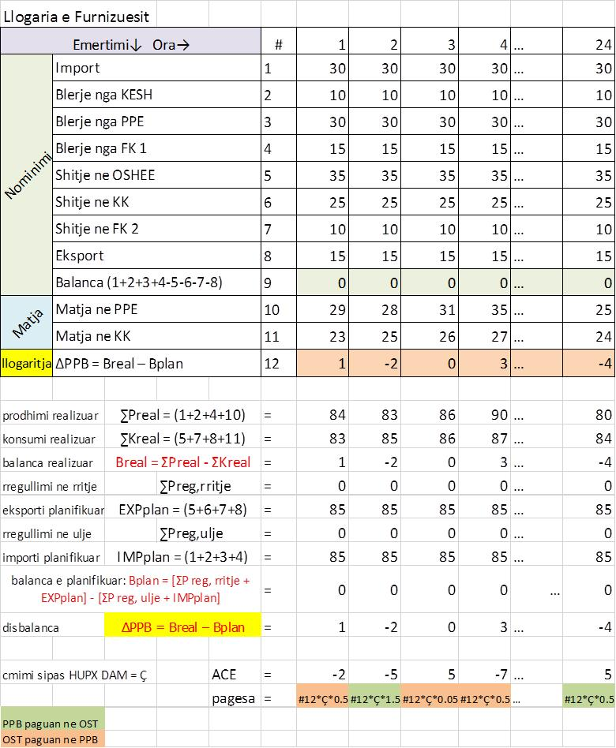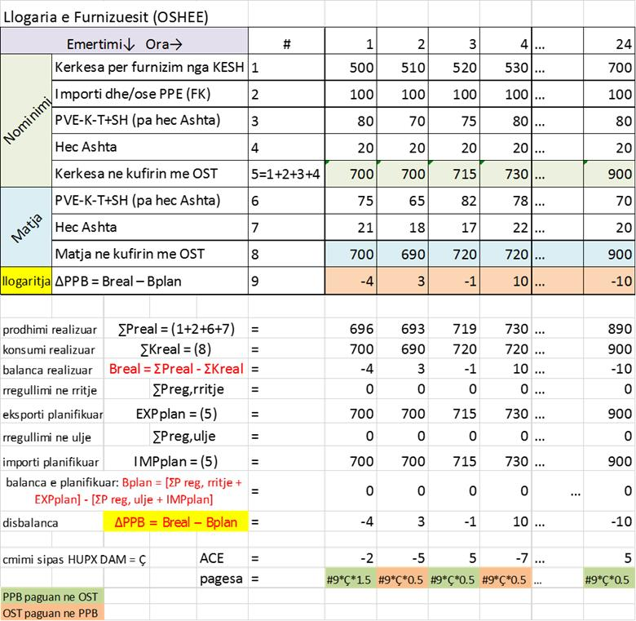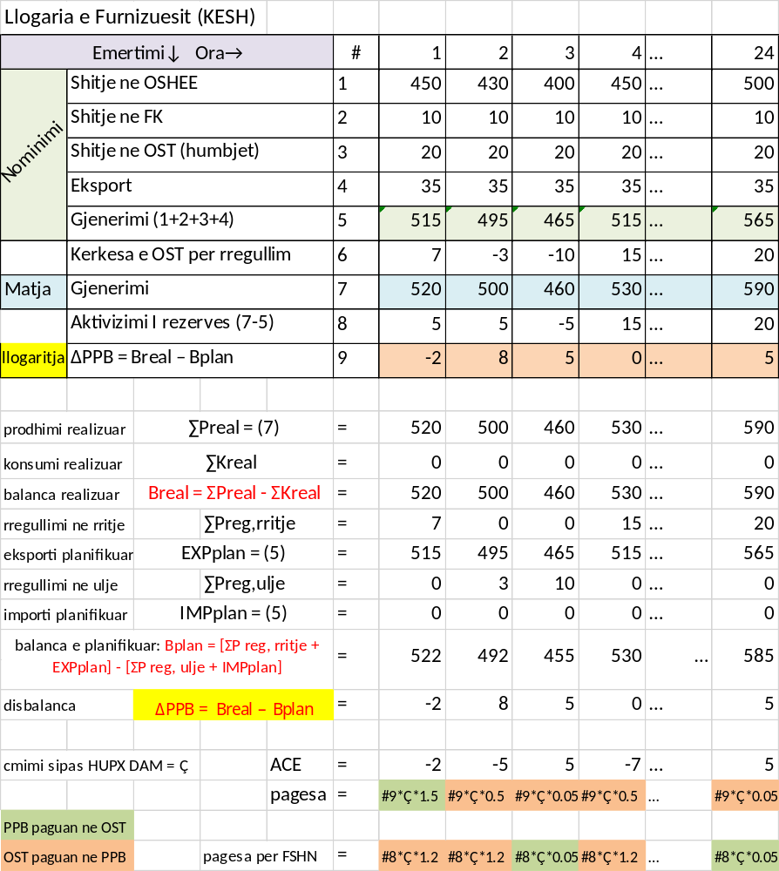1. Për llogarinë e furnizuesit (KESH)
Llogaritja e energjisë balancuese të livruar nga KESH dhe llogaritja e disbalancave të shkaktuara nga KESH, jepen si diferencë ndërmjet gjenerimit me matje të subjektit KESH me kërkesën për rregullim nga ana e OST-së dhe gjenerimit me nominim nga subjekti KESH sh.a.
Ku kërkesa për rregullim nga OST-ja paraqet energjinë (kapacitetin) e mesatarizuar për orën përkatëse të urdhrit të dhënë nga OST-ja për rritje ose ulje të gjenerimit, në kuadrin e rregullimit sekondar automatik dhe manual.
Aktivizim i rezervës paraqet energjinë që do t’i paguhet furnizuesit të disbalancave BSP. Në rastin kur është dhënë komanda për rritje dhe gjenerimi rritet më shumë sesa kërkesa, atëherë pagesa për aktivizimin e rezervës do të jetë e barabartë me kërkesën dhe pjesa tjetër do të paguhet në kuadrin e disbalancës.

ΣP reg = ΣP rritje/ulje, auto + ΣP rritje/ulje, manual

- ΣP rritje/ulje, auto - Kërkesa për rregullim automatik për njësitë gjeneruese të cilat janë nën kontrollin fuqi-frekuence do të specifikohet sipas kërkesës së dërguar nga OST-ja.
- ΣP rritje/ulje, manual - Kërkesa për rregullim manual do të bazohet në urdhrat e lëshuar sipas hierarkisë, QDK (OST) --> KESH. Urdhrat do të dokumentohen sipas formatit bashkëngjitur. Në çdo rast pas dhënies së urdhrit nga QDK-ja duhet konfirmuar ekzekutimi tij nga ana e KESH-it.

Kërkesa “tip” për aktivizimin e rezervës manual

Nr. A/DO/DDO/ZO/ _______ prot. Tiranë, më / /2017

Drejtuar: Dispeçeria KESH sh.a.
Subjekti: Kërkesë për aktivizim të rezervës manuale në kaskadën e Drinit

Në përputhje me marrëveshjen për “Sigurimin e shërbimeve ndihmëse dhe të balancimit të sistemit elektroenergjetik” kërkohet vënia në punë e kapacitetit gjenerues të energjisë elektrike në centralet e kaskadës së Drinit sipas specifikimeve të mëposhtme:
- Intervali orar:
- Sasia:
- Drejtimi:
- Koha maksimale e lejuar për aktivizim:.
Jeni të lutur të konfirmoni ekzekutimin e kërkesës sa më sipër.
Faleminderit për bashkëpunimin.

Qendra Dispeçer Kombëtare

OST sh.a.

